DISTRIBUCIÓN Y ABUNDANCIA DEL SUPAY PICHICO Callimico goeldii (THOMAS, 1904) EN LA RESERVA NACIONAL PUCACURO, AL NORTE DE LA AMAZONÍA PERUANA
Pedro E. Pérez-Peña^{1,2}, Samuel Aguinda³, María S. Riveros², Lourdes Ruck³, y Cristian Gonzales³
1 Programa de Investigación en Biodiversidad Amazónica. Instituto de Investigaciones de la Amazonía Peruana (IIAP). pperez@iiap.org.pe
2 Yavarí: Conservación y Uso Sostenible, Perú (YAVACUS).
3 Servicio Nacional de Áreas Naturales Protegidas por el Estado, Perú (SERNANP).

RESUMEN (máximo 300 palabras)
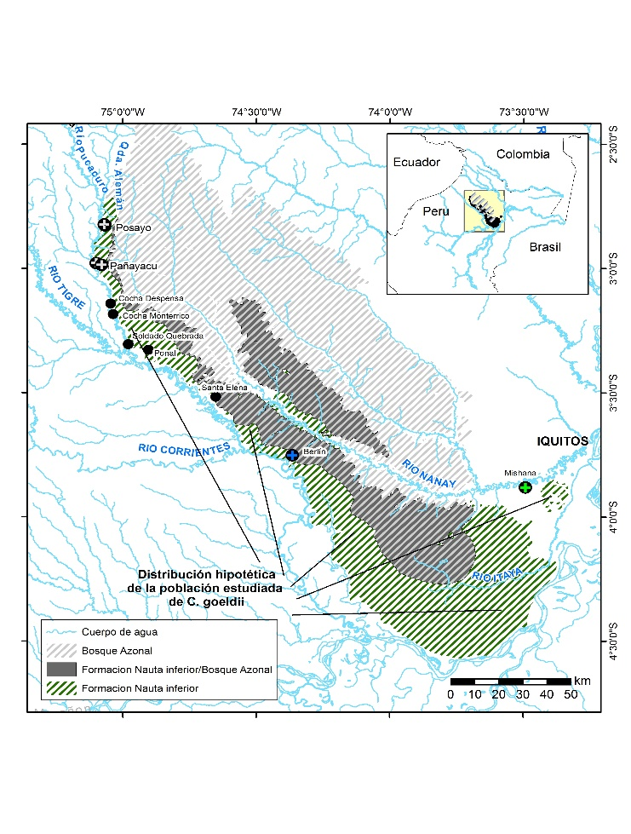
El supay pichico Callimico goeldii es una especie pequeña y rara, categorizada como Vulnerable por la legislación nacional y por la UICN. Su distribución en la Amazonía peruana no es homogénea y se desconocen sus causas. Desde el 2012 hasta el 2015 se buscó C. goeldii en 21 transectos lineales de 3 a 5 km, con un recorrido total de 3001.3 km, también se realizó entrevistas de consenso cultural a 33 cazadores Kichwas en el 2015, con el objetivo de conocer la densidad y su distribución en la Reserva Nacional Pucacuro. Se utilizaron coberturas de formaciones geológicas y de sistemas ecológicos para ayudar a explicar los patrones de distribución. C. goeldii tuvo una densidad de 0.85 ind/km2, y los cazadores consensuadamente (Eigenvalue = 8.1) percibieron como especie rara. Esta baja densidad puede ser debido a la formación de grupos monoespecíficos. Está ausente en los bosques de la Formación Pebas ubicados en la cuenca alta del río Pucacuro, así como en los bosques de la Formación Nauta superior, ubicado a la margen derecha del mismo río. Sólo se registró en los transectos de la zona Posayo y Pañayacu ubicados a la margen izquierda en los bosques de colina baja sobre la Formación Nauta inferior (FNi) limitando con el sistema ecológico denominado Bosque azonal semideciduo del oeste de la Amazonía. La distribución de esta población es congruente con la FNi siguiendo la margen izquierda de la cuenca baja del río Pucacuro, Tigre y Marañón y limitando con el bosque azonal.
Figura 1. Distribución de la población estudiada de Callimico goeldii. Los círculos negros con cruz blanca son los avistamientos del estudio, el círculo negro con cruz azul son avistamientos de Pérez-Peña (2005), y el de cruz verde de Soini (1972). Los círculos negros son entrevistas y avistamientos de Soini et al. (2001).
Palabras claves: Amazonía peruana, Callimico goeldii, Densidad, Distribución.

